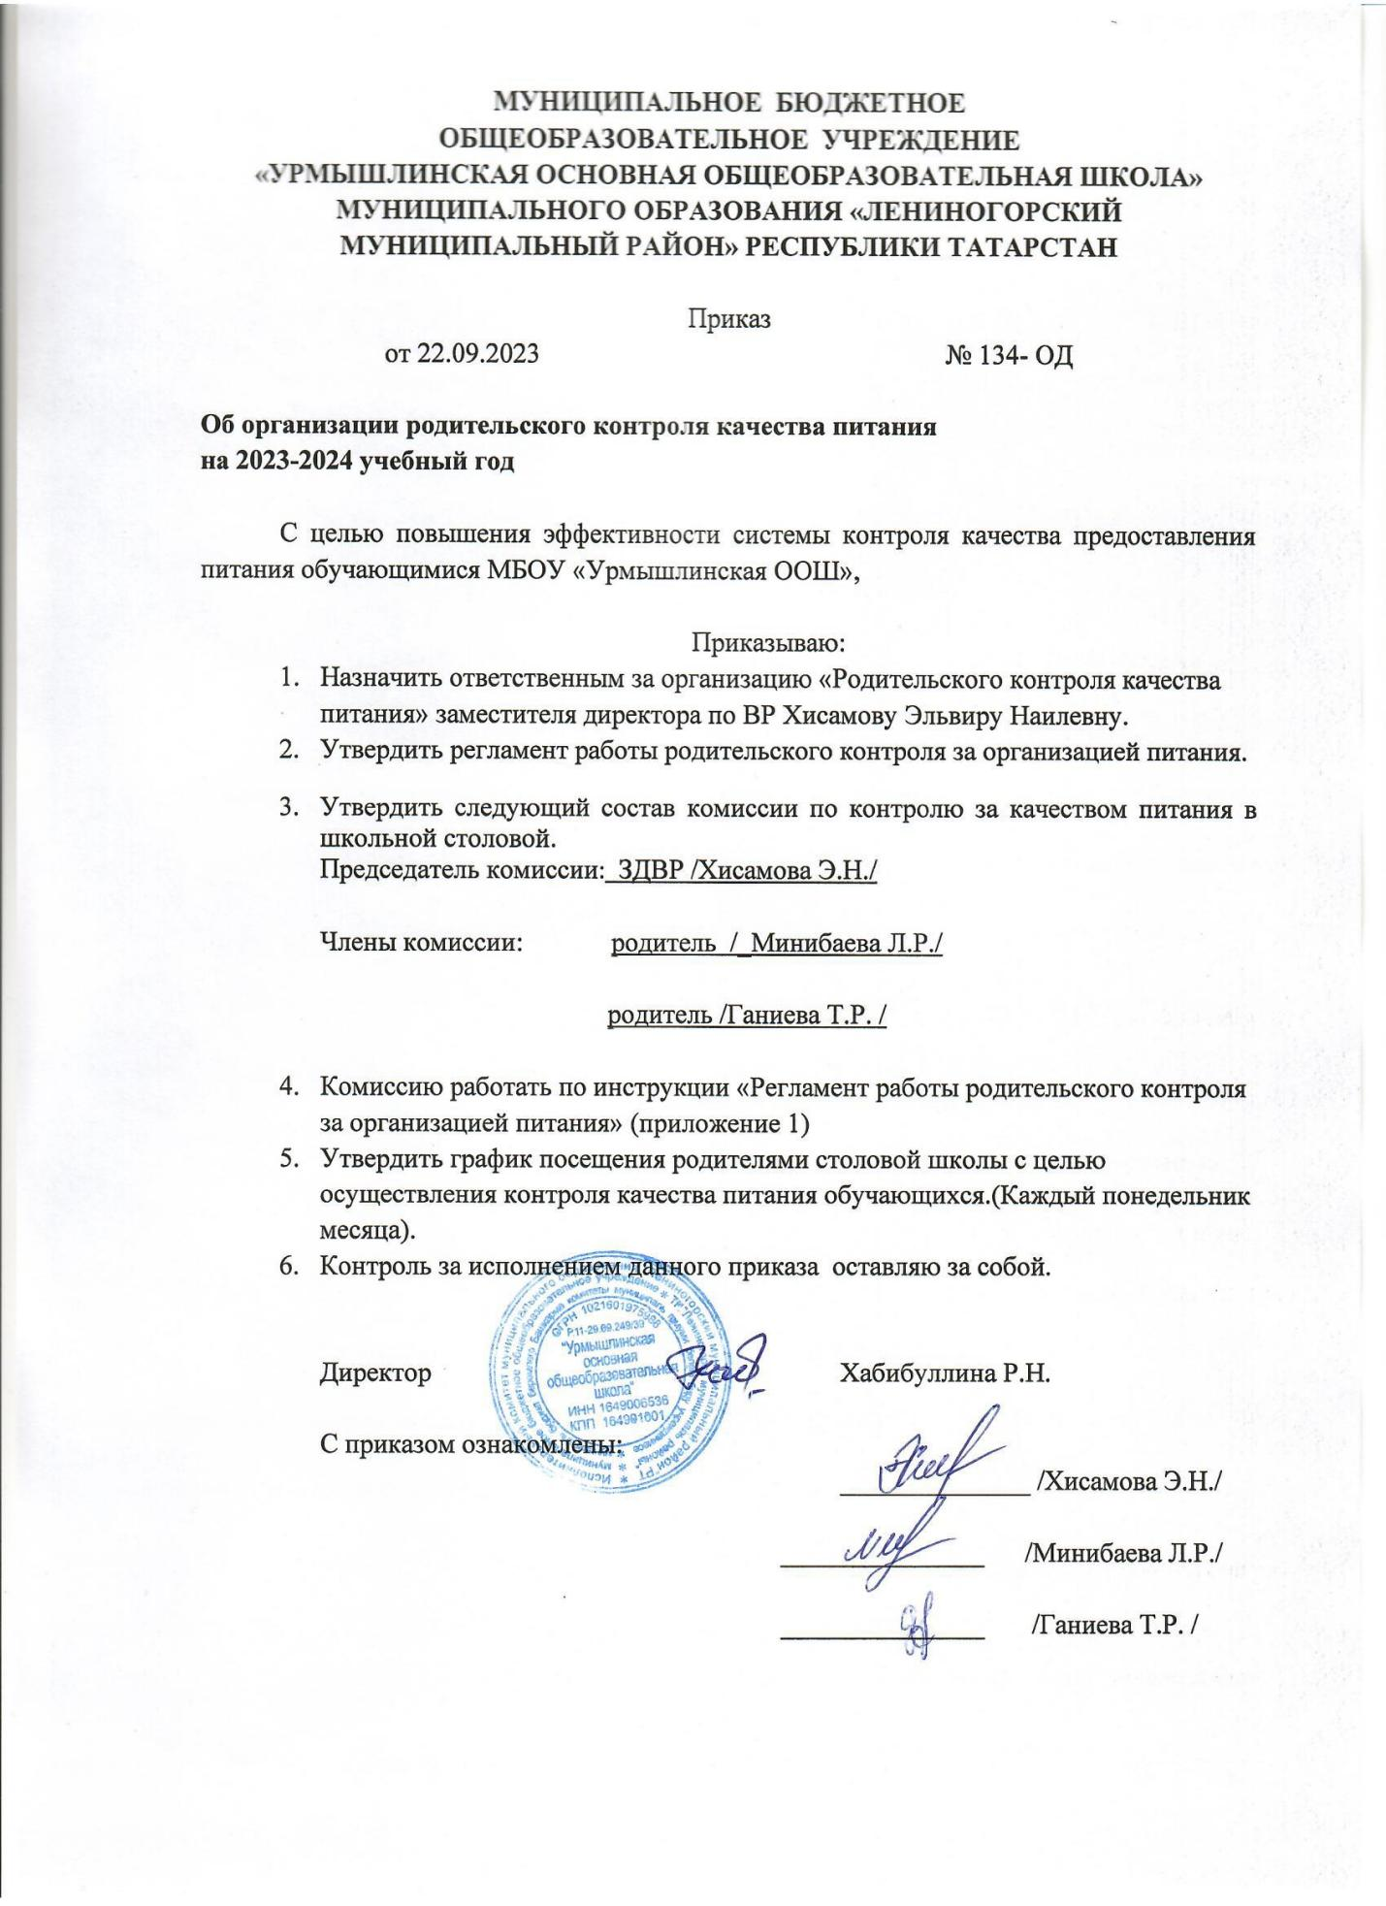

Регламент работы родительского контроля за организацией питания
1.После звонка на перемену понаблюдайте в обеденном зале: как дети входят в зал, как рассаживаются за столы, как ведут себя за столом, какова культура приема пищи, кто убирает посуду, как дети покидают обеденный зал, кто и когда накрывает на столы, кто сопровождает детей, и т.д.
2.Изучите меню и сравните его с фактическим набором блюд.
3.Снимите пробу блюд, предлагаемых детям, и дайте оценку их вкусовых качеств.
4.Изучите недельное или 10-дневное меню и выясните: кто составляет меню, разнообразие блюд, наличие и разнообразие овощного меню, подсчитайте калорийность по составу продуктов и сравните с рекомендуемыми нормативами, стоимость завтраков и обедов и ее обоснованность, где столовая закупает продукты питания и как они хранятся.
5.Поинтересуйтесь также: организационно-правовой формой школьной столовой, кто готовит блюда (доготовочная или все блюда готовятся работниками пищеблока), есть ли санитарные книжки у работников пищеблока, наличием бракеражного журнала и его содержанием, наличием суточной пробы и ее хранением, кто проводит бракераж пищи и когда это было сделано в день проверки, всё ли оборудование пищеблока исправно, наличием спецодежды у работников пищеблока, когда последний раз проверялось санитарное состояние пищеблока, кем, какие сделаны замечания, предложения и как они выполнены.
6.Как организовано руководство школьным питанием: наличие графика работы столовой, есть ли льготное питание школьников, организация дежурства, как организовано обучение детей культуре питания, какая работа проводится с родителями о правильном питании школьников.
7.Проанализируйте полученные факты и совместно с администрацией школы решите, что должны делать администрация, родители, работники пищеблока в деле улучшения питания детей, определите сроки исполнения.
8.Не забудьте проверить исполнение рекомендаций. Добивайтесь действенности контроля, а не его видимости.

